课题研究设计与论证报告
（一）课题的核心概念及其界定
积极心理学：在积极心理视角下对心理学表现、情感意识进行研究的一种现代化科学。在1997年，研究者米哈里率先提出了“积极心理学”的有关概念，将积极心理学定义为“围绕积极心理品质展开研究的一门学科”；
大学生心理健康教育：针对大学生群体所开展的心理健康教育活动，在引导大学生全面发展的同时，关注大学生的心理健康意识，从压力调节、行为管理、情绪管理等角度入手，调查大学生的心理健康状态，并根据大学生可能表现出来的心理健康问题开展相关教学工作；
基于积极心理学视角探索大学生心理健康教育策略：在积极心理学视角下开展大学生心理健康教育活动，基于大学生群体心理意识的表现特点、大学生的心理健康发展需求设计完善的学生教育方案。以积极心理学理论为引导，从大学生思想管理、行为管理等角度入手开展大学生心理健康教育，促使大学生形成良好的自我心理意识调节能力。

（二）国内外同一研究领域现状与研究的价值
- 国内外研究现状
良好的心理意识是个体应对复杂的社会环境、积极发展自身能力的基本前提条件。在学生成长过程中，学校、教师除了建立完善的文化教育体系之外，还要为学生的心理意识健康发展保驾护航。在国内外的研究活动中，对于积极心理学的研究正在不断深入，研究者开始探索在积极心理学视角下对大学生开展心理健康教育的必要性与有效策略。 P. D M,Jason H,Bevan C等在《A Multimodal Intervention for Improving the Mental Health and Emotional Well-being of College Students》中指出，大学生群体的情感意识、社会交际意识变化较为明显，其心理健康意识很容易受到环境的影响，加之缺乏必要的自我调节能力，大学生身上可能存在不同程度的心理问题，积极心理学则是从“自我的认可与取悦”这一角度展开，肯定了个体的发展价值，对于大学生心理健康教育有着较为重要的补充价值；Kotera Y,Ting S在《Positive Psychology of Malaysian University Students: Impacts of Engagement, Motivation, Self-Compassion, and Well-being on Mental Health》中以马来西亚学生为对象，讨论了学生积极心理养成与学生实践学习之间的关系：以积极心理学理念为引导对大学生开展心理健康教育，可以打造从认知、情感、自主意识发展等角度的学生教育模式，满足大学生的“自我认同需求”。而在国内的研究中，对于积极心理学的认识则是从积极情感展开。如叶家钰的《音乐团体辅导对大学生积极心理品质的影响研究》，基于音乐的教化价值与情绪调和价值来实施学生教育活动，从而发展大学生的健康心理；沈飚,杨子瑶,李林霖的《分析积极心理学理念下高校心理健康教育模式的构建》则是从积极心理学的构成与概念入手，讨论了在积极心理学角度落实大学生心理健康教育的可行性。国内外的相关研究证明了心理健康教育与积极心理学理论之间的联系性关系，为课题研究的开展提供了一些参考经验。
2.研究价值
本课题研究针对大学生心理健康教育的实施现状展开，针对大学生心理健康教育中存在的心理健康教育缺乏针对性、学生心理健康意识发展缓慢、缺乏自我调节能力等问题实施课题研究。在研究过程中，以积极心理学理念为引导，提出了在积极心理学视角下对大学生开展心理健康教育、驱动大学生全面发展的具体方案。通过积极心理学理念，引导学生进行正面的、积极的自我疏导与自我肯定，从正面评价入手，解决大学生身上存在的自我否定、自我封闭等问题。课题研究以充分调动大学生的自我发展意识为目标，相关研究活动具有较为出色的应用价值。
（三）研究的目标、内容（或子课题设计）与重点
- 研究目标
构建以积极心理学理论为引导的大学生心理健康教育模式，开发对应的心理健康教育资源。针对高校心理健康教育活动中存在的心理健康教育模式单一、学生对于教育活动缺乏认同感等问题展开课题研究工作，形成创新大学生心理健康教育模式的具体的策略，带动有关学校心理健康教育的深度优化；
发展大学生的积极心理意识。在课题研究活动中，打造以积极心理学理论为引导的大学生心理健康教育模式，通过学生自我暗示、自我肯定、榜样引导等方式加强对大学生的自我认同教育，促使其形成认同自我、肯定自我的优秀学习素养。在引导大学生全面发展的过程中，结合积极心理学理念落实“取有余补不足”的教育方针，发展大学生的积极心理意识，驱动大学生全面成长；
开发多元化大学生心理健康教育策略，通过设计榜样、学生自我肯定、心理健康疏导、线上心理健康教育等方式展开大学生心理健康教育活动，落实大学生心理健康教育；
2.研究内容
大学生心理健康教育活动的实施现状与大学生心理健康意识的发展需求调研。结合调研结果，讨论针对大学生开展心理健康教育、培养大学生心理健康意识的必要性；
积极心理学视角下大学生心理健康教育资源的开发，结合民族文化故事、历史英雄故事开展大学生心理健康教育活动，通过自我肯定、树立榜样、自我暗示等方式构建大学生心理健康教育方案，驱动大学生全面发展；
多元化大学生心理健康教育策略的开发，在积极心理学视角下针对大学生的成长特点设计多元化的心理健康教育方案，利用线上心理健康教育班级、心理健康教育讲座、专题演讲等活动为大学生讲述积极心理学知识，培养大学生自强自立、不懈奋斗、拼搏进取的优秀心理意识。通过多元心理健康教育，加强对大学生抗压能力、情绪调节能力、自我管理能力等基本素养的引导，提升实践教学活动的有效性。
3.研究重点
通过课题研究活动提出在积极心理学视角下开展大学生心理健康教育的多元化策略，对心理健康教育策略的实际应用价值进行评估，形成能够引导大学生全面发展的心理健康教育体系；
完善大学生心理健康教育模式，构建以发展大学生积极心理意识为目标的学生教育指导方案，创新大学生心理健康教育模式与教学策略，提升高校大学生心理健康教育的整体有效性；
发展大学生的积极心理品质，在积极心理学视角下进行大学生心理健康教育的实践探索，驱动大学生全面成长，完善大学生心理健康教育模式。

（四）研究的思路、过程与方法
1.研究思路
课题研究框架如下图所示：
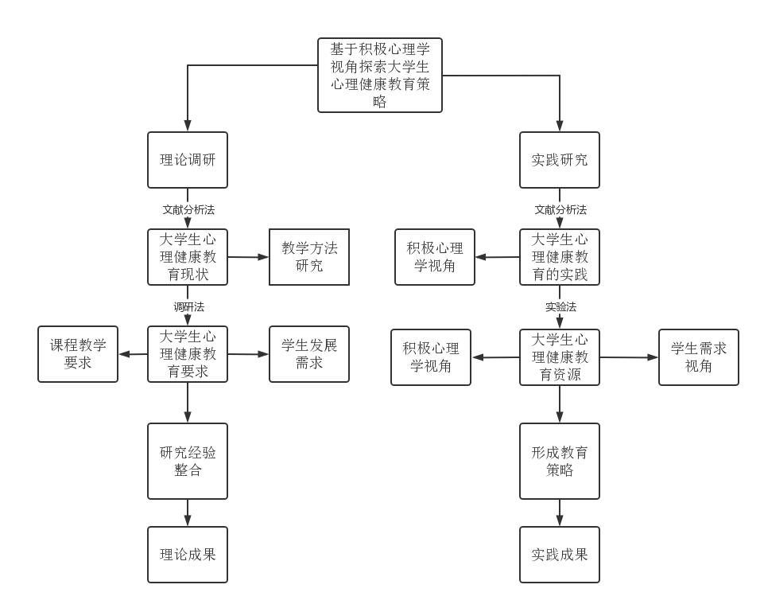
2.研究过程
课题研究准备阶段：xx年xx月——xx年xx月
研读上级单位下的相关文件，结合文件要求进行选题；
结合相关文件制定课题研究计划，讨论课题研究计划的可行性与实际应用价值，课题负责人设计课题研究任务；
下发课题研究任务，结合课题研究要求分析课题研究的重点、难点，课题研究小组成员进行课题研究筹备工作；
整合前期研究理论，进行课题研究立项；
课题研究实施阶段：xx年xx月——xx年xx月
阅读并分析相关文献资源，了解积极心理学的有关概念，分析大学生心理健康教育在实施过程中存在的不足问题；
开发实践教学方案，利用信息化教学、专业课程、心理健康教育资源实施心理健康教育活动，验证相关教学方法的实际应用价值；
开展教学访谈活动，结合教师意见讨论大学生心理健康教育中存在的不足问题，形成优化大学生心理健康教育方案的具体路径，整合课题研究资源与相关研究理论；
进行问卷调查活动，了解大学生心理健康教育活动的实施要求，结合问卷调查结果提出积极心理学理论与大学生心理健康教育结合的可行性；
汇总相关研究成果，撰写课题研究报告；
课题研究总结阶段：
完成课题研究报告的撰写任务，提交课题研究材料；
呈交相关研究成果与研究理论，等待专家组验收结题。
3.研究方法
文献分析法：通过关键词检索对国内外同主题文献资源进行整合，掌握积极心理学的有关概念，了解大学生心理健康教育的实施要求与实施现状，提出在积极心理学视角下优化大学生心理健康教育的具体方法；
访谈法：以本校教师为对象展开教学访谈活动，在访谈过程中对大学生心理健康教育的实施现状与教学价值、学生的发展需求与心理意识表现进行调研，提出创新大学生心理健康教育模式的具体策略；
实验法：在课题研究过程中对所得出的大学生心理健康教育方法进行应用，结合实践教学结果讨论优化大学生心理健康教育模式的有效策略，对相关心理健康教育方法的实际应用价值进行验证，形成具有实际应用价值的大学生心理健康教育方案。
（五）主要观点与可能的创新之处
- 课题研究主要观点
世界卫生组织提出，真正的健康是生理上、心理上的双重健康。在针对大学生展开心理健康教育的过程中，高校、教师必须要强调大学生心理健康教育的正面引导价值，在驱动大学生不断成长的过程中，从积极心理学理念的构成入手，在驱动大学生展开学习的同时，围绕着积极心理意识培养、心理健康意识引导等角度开展学生教育活动。课题研究活动深度开发了积极心理品质的教育引导价值，在驱动大学生全面发展的过程中，依靠积极心理品质创新学生教育方案，将学生教育任务与学校教育体系建设活动结合起来，实现科学育人。
2.可能的创新之处
学术观点创新：结合积极心理学理念的理论定位展开课题研究活动，在构建大学生心理健康教育方案的同时，不再以“理论讲解”为基本要求，而是借助积极心理学理论的引导功能开展学生教育工作。在课题研究环节，打造从积极心理培养、学生素质提升等角度逐步发力的学生教育模式。依靠积极心理学理念引导学生自我发展，完善大学生心理健康教育方案；
学术思想创新：借助积极心理学理念展开学生教育工作，在依靠积极心理学理念完善大学生心理健康教育方案的同时，将大学生心理健康教育与学生的发展需求结合起来，构建以学生教育、实践教育、资源导入为基本路径的大学生心理健康教育模式。驱动大学生自我发展意识的生成，以此来提升学生教育质量。
（六）预期研究成果
 | 成果名称 | 成果形式 | 完成时间
阶段成果（限5项） | 基于积极心理学视角探索大学生心理健康教育策略 | 研究报告
阶段成果（限5项） | 积极心理学引导下的大学生心理健康教育方案 | 研究论文
阶段成果（限5项） | 大学生心理健康教育的实施现状调查 | 调查报告
阶段成果（限5项） | 积极心理学下大学生心理健康教育的改革策略 | 研究论文
最终成果（限3项） | 基于积极心理学视角探索大学生心理健康教育策略 | 研究报告
最终成果（限3项） | 积极心理学引导下的大学生心理健康教育方案 | 研究论文
最终成果（限3项） | 积极心理学下大学生心理健康教育的改革策略 | 研究论文
（七）完成研究任务的可行性分析（包括：①主持人除外的课题组核心成员的学术或学科背景、研究经历、研究能力、研究成果；②研究基础，包括围绕本课题所开展的文献搜集、调研和相关论文等；③完成研究任务的保障条件，包括研究资料的获得、研究经费的筹措、研究时间的保障等。）
①主持人除外的课题组核心成员的学术或学科背景、研究经历、研究能力、研究成果
②研究基础，包括围绕本课题所开展的文献搜集、调研和相关论文等
参考文献：
[1]叶家钰. 音乐团体辅导对大学生积极心理品质的影响研究[D].上海音乐学院,2023.DOI:10.27319/d.cnki.gsyyy.2023.000231.
[2]沈飚,杨子瑶,李林霖.分析积极心理学理念下高校心理健康教育模式的构建[J].黑龙江教师发展学院学报,2023,42(05):151-153.
[3]孟笑曼.融合与创新：积极心理学视角下大学生心理健康教育模式探析[J].中国多媒体与网络教学学报(上旬刊),2023(04):105-109.
[4]徐淦斌.基于积极心理学的公体教学改革对公安大学生心理健康的影响——基于自信心中介作用[J].当代体育科技,2022,12(14):71-75.DOI:10.16655/j.cnki.2095-2813.2201-1579-7911.
[5]P. D M,Jason H,Bevan C, et al. A Multimodal Intervention for Improving the Mental Health and Emotional Well-being of College Students[J]. American Journal of Lifestyle Medicine,2020,14(2).
[6]Kotera Y,Ting S. Positive Psychology of Malaysian University Students: Impacts of Engagement, Motivation, Self-Compassion, and Well-being on Mental Health[J]. International Journal of Mental Health and Addiction,2019,19(1).

③完成任务的保障条件
资料保障：利用当地图书馆与知网数据库进行文献资源的检索、分析活动，掌握课题研究基础；
硬件保障：课题研究小组成员独立筹备相关硬件设备，准备开展课题研究活动；
经费保障：课题研究预计所需经费为x元，由课题研究小组成员自行筹措；


